REGLER FÖR TEKNIKTÄVLINGEN

2022

FINLANDS BOLLFÖRBUND

TEKNIKTÄVLINGSGRENARNA

Pojkar/Flickor jonglering
13 nickning
12 passning
dribblingsbana dribbling – skott längdspark

Pojkar/Flickor jonglering
11 nickning
10 passning
9 dribblingsbana
dribbling – skott

Pojkar/Flickor dribbling - skott
- dribblingsbana
passning jonglering

Bollstorlek Flickor och pojkar 13–10 år boll nr. 4

- år och yngre flickor och pojkar boll nr. 3

Definition för de olika pilarna:

= dribbling

= löpning

= bollens rörelse

BOLLJONGLERING

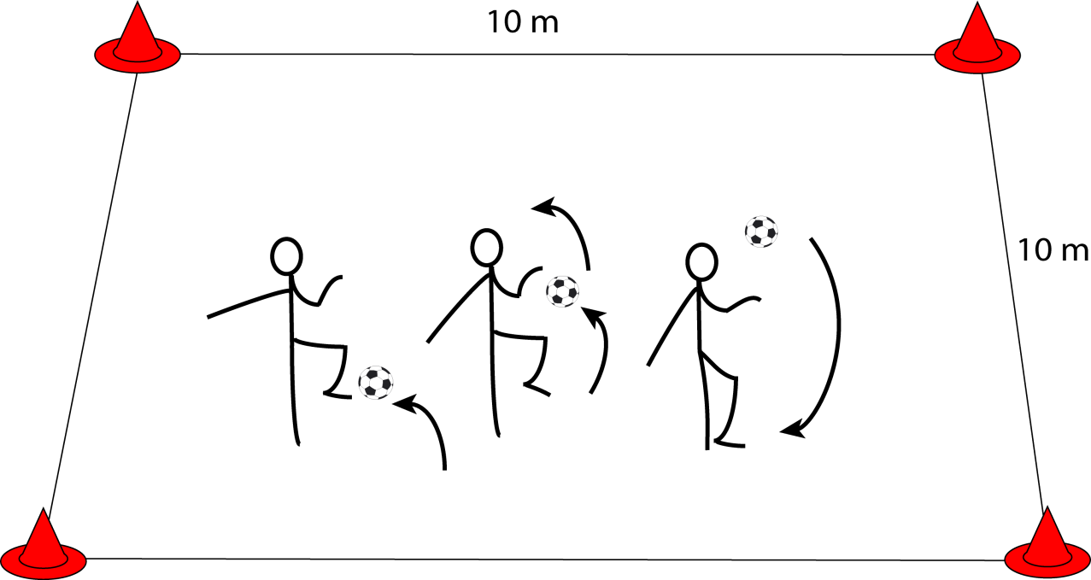

P/T 13–8 år

Utrustning: koner/käppar 4 st. boll

Prestationsnivåer: P13-11 och T13-12
turvis med fötterna 4 gånger + turvis med låren 4 gånger + 4 gånger med huvudet (serien upprepas 3 gånger)

P10 och T11
turvis med fötterna 4 gånger + turvis med låren 4 gånger + 1 gång med huvudet (serien upprepas 3 gånger)

P9 och T10-9
turvis med fötterna 4 gånger + turvis med låren 2 gånger (serien upprepas 2 gånger)

P/T8
turvis med fötterna 10 gånger

Momentet utförs på en 10 x 10 m stor yta. Bolljongleringen sker på tid och utförs i 3 serier (F10-9-flickor samt 9 pojkar i 2 serier) enligt följande:

Jonglera turvis med fötterna 4 ggr varefter bollen lyfts till låret. Jonglera turvis med låren 4 ggr, lyft därefter bollen till huvudet.
Nicka bollen med huvudet 4 eller 1 ggr och fäll sedan bollen till fötterna. Jonglera turvis med fötterna 4 ggr osv…

OBS! 10–9 -flickor och 9 -pojkar endast turvis med fötterna och låren.

Bolljongleringen startas med att man rullar upp bollen från marken på foten. Prestationen är ogiltig om spelare och boll överskrider områdets gränser (med undantag av Lekvärld åriga som driver bollen med fötterna tillbaka till mitten av området och fortsätter utförandet därifrån med det senast godkända utförandet inom gränsen). OBS! På linjen= innanför området. Det är förbjudet att använda händerna. Om bollen under jongleringens gång vidrör marken fortsätter resultaträkningen från det antal tillslag som uppnåtts förrän bollen föll till marken. Tiden för prestationen mäts från det första giltiga tillslaget med foten och avslutas vid den sista nicken med huvudet. Bollen skall gå uppåt även vid den sista nicken.
Lyftet till foten räknas som första tillslag.

Två (2) försök av vilka det bättre resultatet registreras. Bolljongleringens maximitid är 40 sekunder.
Ifall den tävlande misslyckas eller använder längre tid, ges han/hon en sluttid på 40 sekunder.

OBS! P/F 8 jonglerar turvis 10 med fötter. Jongleringen kan inledas genom att rulla upp bollen med foten eller genom att släppa ner bollen i marken från händerna ( Bollen kan fällas från händerna enbart i början av prestationen)

Tränare observera!
Lär spelarna att använda vristen vid bolljonglering.

NICKNING

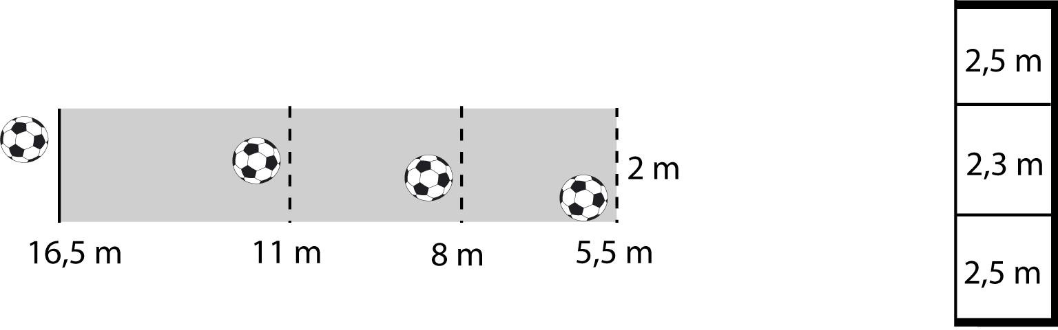

P/T 13–9 år
Utrustning | fotbollsmål  rep/snören för utmärkandet av gränser boll  koner/käppar | 2 st  6 st
Nickningsgränser: | 1.-2. (3.)  11m (16,5m) P13-P12
8m (11m) P10-11, T13-11
5.5m (8m) P9, T10-9

Fotbollsmålet är indelat i tre delar (2.5 m – 2.3 m – 2.5 m), liksom nickningsgränserna framför målet (5.5 m – 8 m – 11 m). Nickarenans bredd är 2 meter.

Den tävlande kastar bollen i luften från ett valbart avstånd bakom nickningsgränsen och nickar bollen i mål. Vid ett misslyckat kast får den tävlande göra ett nytt försök. Den tävlande får kasta upp bollen max fem gånger per nickförsök. Om inte försök till nick sker under de fem kasten blir tävlanden utan avdrag för nicken ifråga.

Sker nicken efter upphopp skall hoppet ske på linjen eller bakom den. Den tävlande kan sedan landa framför linjen utan att prestationen ogiltigförklaras.

Tävlingsmomentet innefattar 3 nickar. Den tävlande har 2 försök, varav det bättre räknas. Vid nickmål (i luften) i ytterzonerna avdras 5 sekunder, även om nicken vidrör gränsre- pet/snöret, och mittzon 3 sekunder. Vid nickmål (längs marken) i ytterzonerna, även om nicken träffar gränsrepet/snöret, avdras 2 sekunder och i mittzon 1 sekund. Tredje nicken sker från följande gräns och om bollen flyger i luften över mållinjen sker ett avdrag på
–3 sek.
För att den tävlande skall få maximalt avdrag, -13 sek, skall bollen nickas i olika hörn samt giltigt nicka in det tredje försöket. Om den tävlande nickar dom två första försöken i samma hörn fås ett avdrag på –8 sek samt ev. Avdrag för det tredje nicken.

Nickar som träffar på mållinjen räknas som nickmål via marken.

Exempel: sammanlagt resultat 120.2 sekunder
-1. nickmål i hörnet (luften) - 5.0 sekunder
-2. nickmål i mitten (marken) - 1.0 sekunder
-3. nickmål i luften - 3.0 sekunder
Sluttid 111.2 sekunder

Tränare OBS!
Lär spelarna att nicka med pannan (ögonen öppna), samt att använda hela kroppen i nickrörelsen (nacke, överkropp, ben) samt att följa upp nicken till slut (kraftig pendelrörelse).

PASSNING

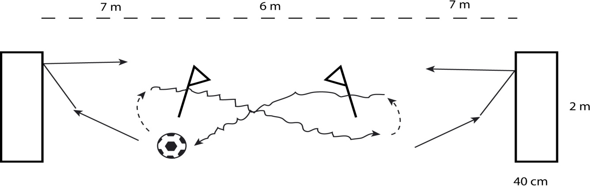

P/T 13–8 år

Utrustning: passningsbänkar 2 st (2m x 40 cm x 40 cm) koner / käppar 2 st
boll

Passningsbänkarna placeras på 20 m avstånd från varandra. Konerna/ käpparna placeras på 7 m:s avstånd från vardera bänken enligt figuren.

Tiden för prestationen mäts från det att den tävlande passar bollen från den ena konen/käppen i passningsbänken. Spelaren får själv välja från vilken sida och med vilken fot första passningen slås. Efter att den tävlande passat bollen i passningsbänken tar han/hon emot bollen och driver den mot andra bänken, passar osv. Utförandet är klart när den tävlande passat 5 passningar i vardera bänken. Spelaren skall runda käppen på det sätt som teckningen ovan illustrerar.

Passningarna bör göras turvis med höger och vänster fot. – Den tävlande kan själv välja från vilket avstånd han/hon passar bollen. För att godkännas skall passningen studsa inåt efter att ha träffat bänken. I 9–8 åldersklassen 3 passningar mot vardera bänk.

Ifall den tävlande missar passningsbänken med sin passning är han/hon tvungen att hämta bollen och åter passa den mot den passningsbänk han/hon missat för att få fortsätta sitt utförande. Ifall den tävlandes första passning missar passningsbänken, får han/hon börja om på nytt, men endast en gång. Om avgränsningar eller staket används skall dessa vara minst 5 m från passningsbänkens framkant och på samma avstånd i bägge ändor av banan. Om man använder flere banor skall dessa vara identiska (bänkar och avstånd).

Tidmätningen avslutas då den sista passningen träffar passningsbänken. Den tävlande har 2 försök varav det bästa resultatet räknas.

Om man av någon orsak blir utan resultat ges man maximitid enligt följande: 12-8 60 sekunder

Tränare OBS!
Lär spelaren att lägga märke till fotens och höfternas läge vid bredsidespassning (stödfot bredvid bollen med tårna i passningsriktning), att reglera passningens styrka samt att ta med studsande boll i rörelse (lämplig vinkel för bollmottag).

DRIBBLINGSBANA

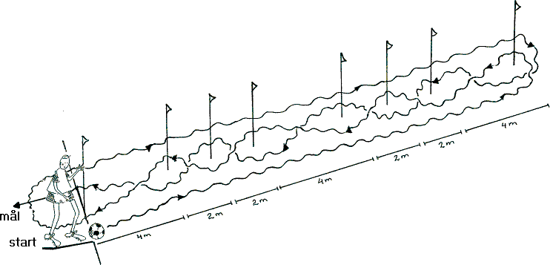

P/T 13-8 år

Utrustning: käppar (120-150 cm) 8 st boll

Konerna/käpparna placeras enligt figuren. Banans längd är 20 m.

Dribblingen urförs enligt beskrivningen i figuren. Starten sker stillastående från startlinjen

Tiden för prestationen mäts från det att den tävlande vidrör bollen, till det att såväl den tävlande bollen passerat mållinjen. Vid de raka dribblingarna måste den tävlande vidröra bollen minst 3 gånger före den sista käppen. Spelaren får själv välja sida och fot att starta med. Om tävlanden går under rakdriblingen på andrasidan om märkeskäpparna, måste han/hon gå tillbacka genom samma ställe.

2 försök varav det bättre resultatet räknas.

Exempel: 23.5 sekunder

Om utförandet avbryts eller misslyckas får ges tävlande maximitid enligt följande: Maximitid: 15-14 50 s
13-8 60s

TränareOBS!
Lär spelarna att driva bollen med såväl höger som vänster fot samt med både in- och utsidan av foten.

DRIBBLING – SKOTT

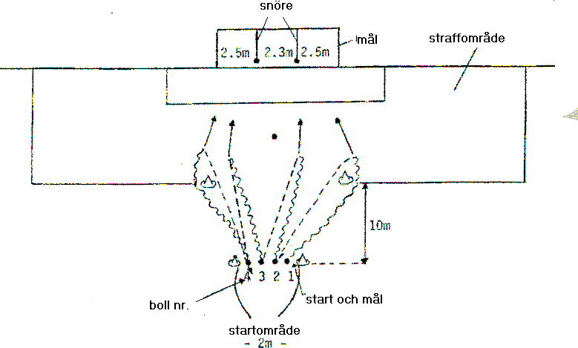

P/T 13–8 år
Utrustning: | fotbollsmål  rep/snören för utmärkandet av gränser | 2 st
 | koner/käppar bollar | 4 st  4 st

Målet är indelat i tre delar. Vid straffområdsgränsen finns 2 st koner/käppar utplacerade i bredd med målstolparna. Start- och mållinjen är placerad 10 m från straffområdets gräns.

Vid startlinjen placeras 4 bollar bredvid varandra. Den tävlande driver den första bollen mot straffområdet och skjuter den i mål. OBS! På linjen = inne i straffområdet alltså skott då bollen är på straffområdeslinjen godkänns. Bollen måste vidröras åtminstone 2 gånger förrän man kommer in i straffområdet. Spelaren väljer själv om han/hon börjar med boll 1 eller boll 4.

Efter att ha skjutit den första bollen mot mål springer den tävlande den kortaste vägen tillbaka till startlinjen, hämtar följande boll, skjuter mot mål osv. enligt beskrivning (fig.)

Bollarna 1 och 2 skjutes med höger fot och bollarna 3 och 4 med vänster fot. Tiden för prestationen mäts från att den tävlande för första gången vidrör bollen tills att han/hon, efter att ha skjutit alla 4 bollar mot mål, överskrider start (= mållinjen).
Vid målskott (i luften) i ytterzonerna avdras 5 sekunder per lyckat skott, även om skottet träffar gränsrepet/snöret, och för lyckade skott i mittzon avdras 3 sekunder per skott. Vid skott (längs marken) i ytterzonerna, även om skotten träffar gränsrepet/snöret, avdras 2

sekunder per lyckat skott och för lyckade skott i mittzon avdras 1 sekund per skott från sluttiden.

Skott som träffar mållinjen räknas som skott längs marken.

OBS! Ifall den tävlande skjuter bollen mot mål förrän han/hon kommit in i straffområdet ges han/hon en tilläggstid på 10 sekunder/skott och i dessa fall beaktas inga avdrag för lyckade träffar i de olika zonerna.

2 försök varav det bättre resultatet räknas. Maxtid 40 sekunder.

Exempel: | sluttid | 34.2 sekunder
avdrag för träffar | höger fot | - 5.0 sekunder
 | vänster fot | - 5.0 sekunder
 |  | - 1.0 sekunder
 | Sluttid | 23.2 sekunder

I 8-åldersklassen hämtas målet till 5,5 meters linjen! Tränare OBS!
Lär spelarna att skjuta avslappnat, men med spänd vrist, samt att observera stödfotens läge och träffpunkten på bollen. Instruera spelarna att förlänga skottrörelsen med en ordentlig pendel i skottriktningen. Även balansen är viktig för säkerheten i utförandet.

Distansspark

7. LÄNGDSPARK

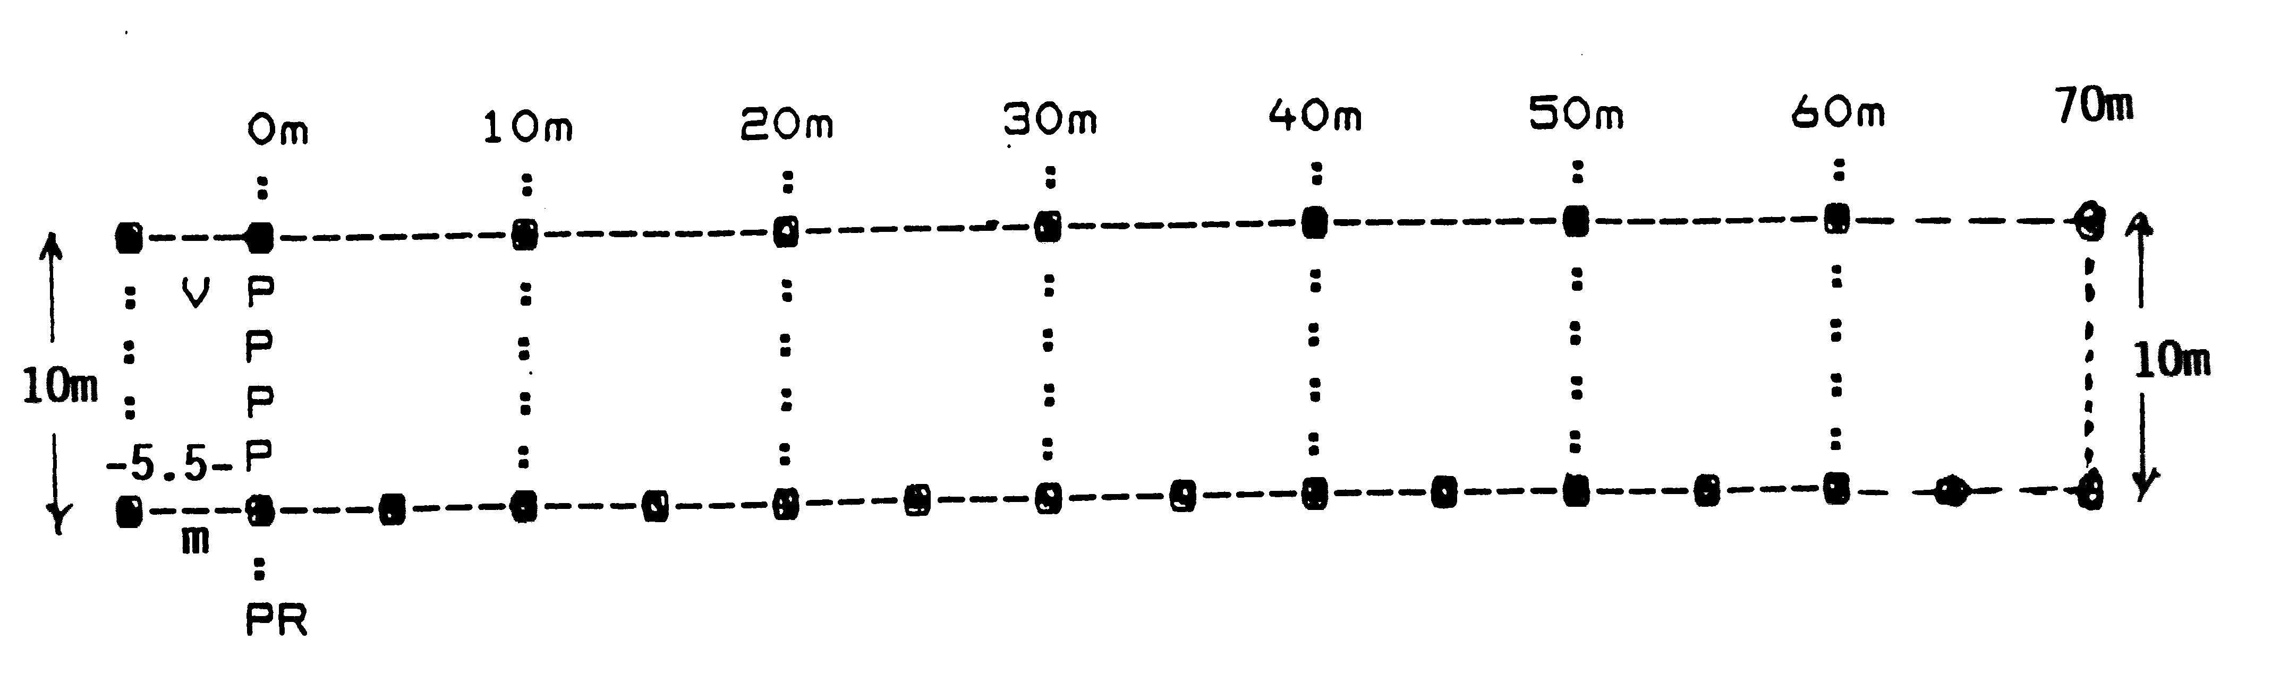
P/T 13–12 år

Utrustning: koner/käppar 22 st bollar 4 st

Längdsparkbanans längd är 70 m och bredden 10 m. Ansatsområdet mäter 5.5 m.

Den tävlande skjuter bollarna (vristspark) så långt som möjligt. Utförandet sker i 13–12- åldersklasserna på stillastående boll.

För att utförandet skall godkännas måste bollen landa inom det utsatta området. Gränslinjerna räknas till banan.

2 bollar skjuts med höger fot och 2 bollar med vänster fot. Det bästa resultatet för vardera foten räknas. Längdsparkarna mäts med en meters noggrannhet.

Den tid som skall avdras från den tävlandes sluttid får genom att räkna 5 m = 1 sekund.

Exempel: 100 m = 20.00 sekunder
43 m = 8.60 sekunder
32 m = 6.40 sekunder osv.

OBS! Maximalt avdrag = 20 sekunder

Tränare OBS!
Lär spelarna att sparka ledigt, men skarpt med vristen, samt att observera stödfotens läge och träffpunkten på bollen. Instruera spelarna att förlänga sparkrörelsen med en ordentlig pendel i sparkriktningen. Även balansen är viktig för säkerheten i utförandet. Sträva till en ren träff utan skruv!

TEKNIKTÄVLINGENS MÄRKESKLASSIFICERING

 |  | Guld | Silver | Brons
P13 | under | 70 | 80 | 95
P12 | under | 75 | 85 | 100
P11 | under | 85 | 105 | 125
P10 | under | 95 | 115 | 135
P9 | under | 80 | 95 | 110
P8 | under | 95 | 105 | 120
T13 | under | 85 | 105 | 125
T12 | under | 90 | 110 | 130
T11 | under | 100 | 120 | 140
T10 | under | 105 | 130 | 150
T9 | under | 100 | 115 | 130
T8 | under | 110 | 125 | 140

Priser och resultatgivning i klubbens tekniktävling 2022:

Fotbollens Lekvärld (flickor och pojkar, 11 år och yngre)
➔teknikmärke för alla som uppnår märkesnivå (I de nationella tävlingarna delas enbart guldmärken ut)
➔ De tre bästa deltagarna utdelas prisdiplom.

FOTBOLLENS KOMPISVÄRLD (12–13 – års pojkar och flickor)
➔De tre bästa deltagarna utdelas prisdiplom.
➔teknikmärke för alla som uppnår märkesnivå (I de nationella tävlingarna delas enbart guldmärken ut)
Resultatlistor i resultatordning. Efter resultaten märks märkesgraden ut med K/G = kulta/guld, H/S = hopea/silver eller P/B = pronssi/brons.

